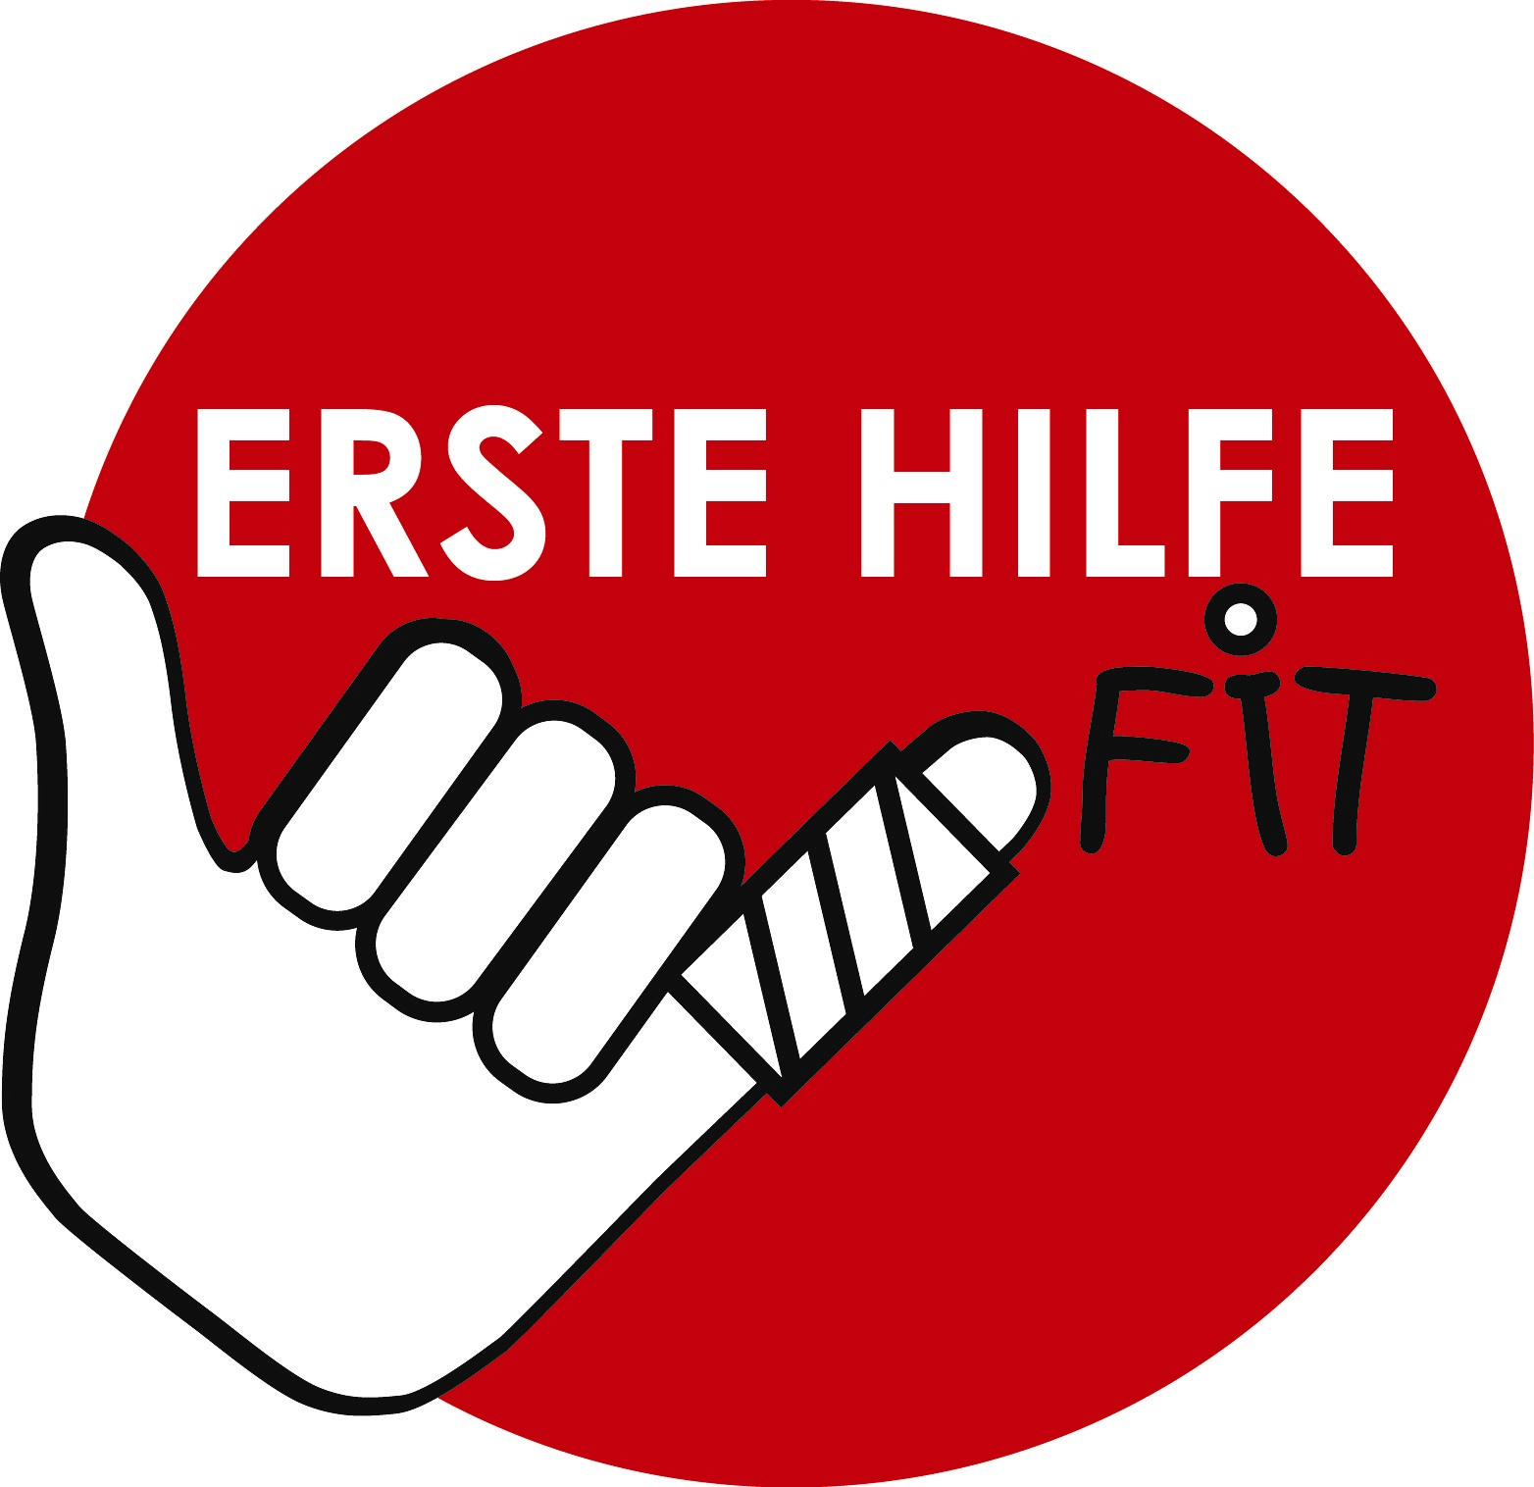
Okulumuz
İLK YARDIM KURSLARI VERECEKTİR

Sevgili ebeveynler!

Kişisel bir soru soralım: İlk yardıma ne kadar aşinasınız?
Muhtemelen hayatınızın bir noktasında zaten bir ilk yardım kursu almışsınızdır
Tamamlandı. Ne zaman olduğunu hatırlıyor musun? Acil bir durumda yardım edebilir misin?

Biz, çocuğunuzun okulundaki eğitimciler, bu soruyu yoğun bir şekilde ele aldık. Acil bir durumda saniyeler önemliyken ne olur?
Herkes ne yapacağını biliyor mu? Sorumlu kurumlar, irtibat kişileri
ve ortak biliniyor mu? Okulumuz acil bir durumda doğru tepki verebiliyor mu?

Okulumuzu daha da güvenli hale getirmeye karar verdik. Herkes ilk yardımın ne olduğunu ve söz konusu olduğunda ne yapması gerektiğini bilmelidir. Kime bildirmek zorundasın? İlk yardım çantası nerede? Tüm öğrenciler, yaşa uygun teklifler yardımıyla bilgilerini geliştirme fırsatına sahip olmalıdır.

Okulumuz Avusturya Kızılhaçı, AUVA ve Eğitim Bakanlığı tarafından verilen “İLK YARDIM FIT” onay mührünü almak istiyor.

Böylece okulumuzdaki güvenliği ve okuldaki tüm insanların yeterliliğini artırıyoruz - buna öğretmenler, tüm okul personeli ve tabii ki okulumuzu ziyaret eden tüm öğrenciler dahildir.

Eğer ilgileniyorsanız, program hakkında daha detaylı bilgiyi www.erstehilfefit.at adresinde bulabilirsiniz. “İLK YARDIM UYGULAMASI” sertifikasına giden yolda sizi güncel tutacağız!

